ПРЕСС-РЕЛИЗ
18.09.2023

Объекты недвижимости в границах охранных зон объектов электросетевого хозяйства
Охранные зоны объектов электросетевого хозяйства устанавливаются в целях обеспечения безопасного функционирования и эксплуатации таких объектов, в том числе исключения возможности повреждения линий электропередачи и иных объектов электросетевого хозяйства.
С 01.09.2023 вступили в силу изменения, внесенные в Правила установления охранных зон объектов электросетевого хозяйства и особых условий использования земельных участков, расположенных в границах таких зон, установленных постановлением Правительства Российской Федерации от 24.02.2009 № 160 (далее - Правила).
До внесения указанных изменений, в пределах охранных зон объектов электросетевого хозяйства без письменного решения о согласовании сетевых организаций юридическим и физическим лицам запрещалось в том числе строительство, капитальный ремонт, реконструкция или снос зданий и сооружений.
С 01.09.2023 Правилами допускается размещение в охранных зонах объектов электросетевого хозяйства зданий и сооружений при соблюдении определенных параметров; при этом наличие письменного разрешения о согласовании строительства сетевыми организациями не требуется.
Например, Правилами определено, что размещаемое здание или сооружение не должно создавать препятствий для доступа к объекту электросетевого хозяйства; установлены расстояния от элементов зданий и сооружений до проводов воздушных линий электропередачи; до токопроводящих жил кабелей; виды зданий, сооружений размещение которых допускается под проводами воздушных линий электропередачи и др.
Эти и другие параметры, установленные Правилами, должны соблюдаться при использовании земельных участков, в том числе при возведении объектов на земельных участках, расположенных в охранных зонах объектов электросетевого хозяйства.
Соблюдение параметров, установленных Правилами, осуществляется в том числе, органами власти, местного самоуправления при выдаче разрешения на ввод объекта в эксплуатацию, уведомлений о соответствии построенного индивидуального жилого дома или садового дома требованиям законодательства о градостроительной деятельности, кадастровыми инженерами при подготовке технического плана здания, сооружения.
Управление Росреестра по Алтайскому краю обращает внимание кадастровых инженеров на необходимость доведения до сведения заинтересованных лиц требований законодательства о параметрах, установленных измененными с 01.09.2023 Правилами, и на необходимость проверки кадастровым инженером соблюдения параметров предусмотренных Правилами при подготовке технических планов.
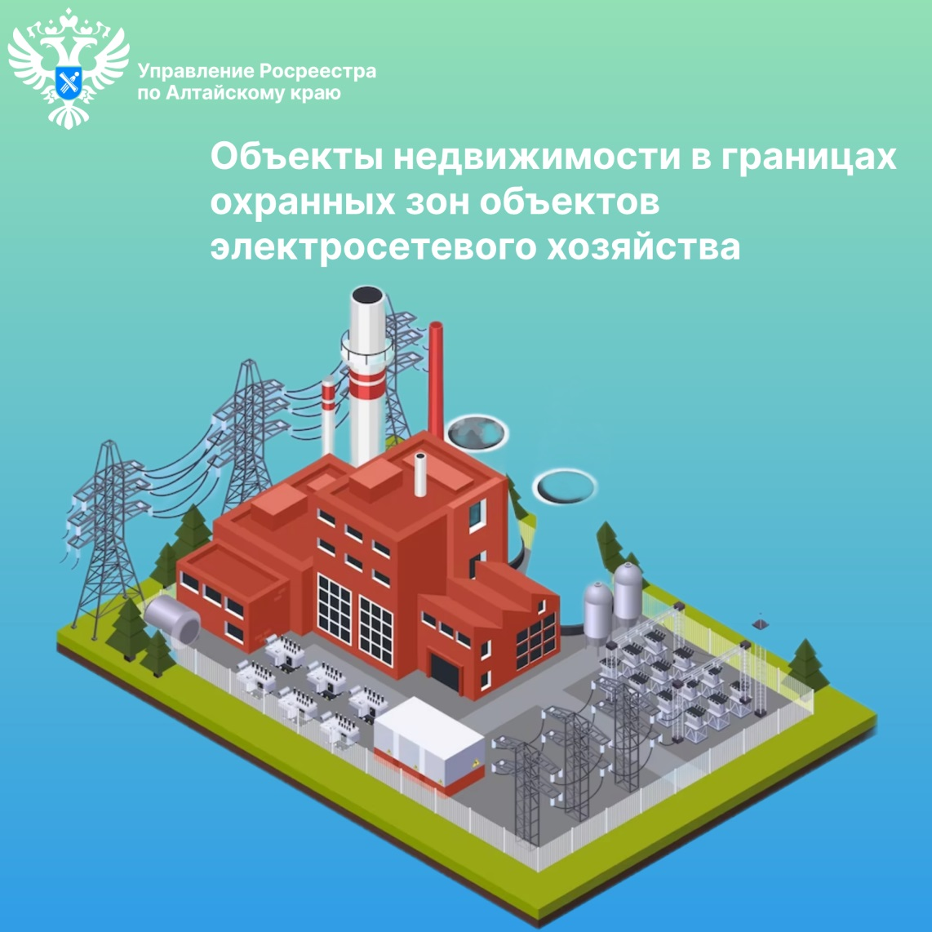

Об Управлении Росреестра по Алтайскому краю
Управление Федеральной службы государственной регистрации, кадастра и картографии по Алтайскому краю (Управление Росреестра по Алтайскому краю) является территориальным органом Федеральной службы государственной регистрации, кадастра и картографии (Росреестр), осуществляющим функции по государственной регистрации прав на недвижимое имущество и сделок с ним, по оказанию государственных услуг в сфере осуществления государственного кадастрового учета недвижимого имущества, землеустройства, государственного мониторинга земель, государственной кадастровой оценке, геодезии и картографии. Выполняет функции по организации единой системы государственного кадастрового учета и государственной регистрации прав на недвижимое имущество, инфраструктуры пространственных данных РФ. Ведомство осуществляет федеральный государственный надзор в области геодезии и картографии, государственный земельный надзор, государственный надзор за деятельностью саморегулируемых организаций кадастровых инженеров, оценщиков и арбитражных управляющих. Подведомственное учреждение Управления - филиал ППК «Роскадастра» по Алтайскому краю. Руководитель Управления, главный регистратор Алтайского края – Юрий Викторович Калашников.

Контакты для СМИ
Пресс-секретарь Управления Росреестра по Алтайскому краю
Бучнева Анжелика Анатольевна 8 (3852) 29 17 44, 5097
22press_rosreestr@mail.ru 656002, Барнаул, ул. Советская, д. 16
Сайт Росреестра: www.rosreestr.gov.ru
Яндекс-Дзен: https://dzen.ru/id/6392ad9bbc8b8d2fd42961a7
ВКонтакте: https://vk.com/rosreestr_altaiskii_krai
Телеграм-канал: https://web.telegram.org/k/#@rosreestr_altaiskii_krai
Одноклассники: https://ok.ru/rosreestr22alt.krai
https://vk.com/video-46688657_456239105

